RDE. IES Haría
UT7. Actividad 5

Práctica
Compartiendo la conexión a internet vía wifi

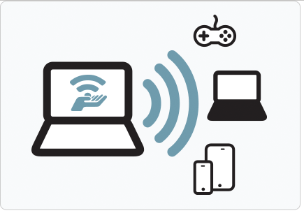

Práctica
Una situación típica es tener próximos dos PC de los cuáles sólo uno tiene acceso a Internet. Si enlazamos ambos equipos mediante una red inalámbrica ad-hoc podemos compartir el acceso a Internet del equipo con conexión y acceder desde el otro vía inalámbrica a Internet por la conexión compartida.
Partiendo de la práctica anterior en la que creamos una red ad-hoc para comunicar dos equipos vamos a compartir la conexión para que ambos accedan a Internet a través de una conexión compartida en el otro equipo.
A esta forma de funcionar del equipo se le llama modo hotspot.

Tarea 1. Compartiendo la conexión a la red local vía inalámbrica en Windows 7
Paso 1. Entendiendo la topología de red a crear
Con la topología actual, utilizando la red inalámbrica, ambos equipos están aislados y sólo pueden comunicarse entre sí.
Realiza un esquema de dicha red e inserta a continuación una captura del mismo:

Paso 2. Compartiendo la conexión en Windows
Tenemos que realizar las siguientes Acciones:
- Añade, si no dispone de ella, una tarjeta de red en modo puente que será la que dará acceso a Internet al equipo y será la conexión que compartiremos.
- Configura la tarjeta de red en modo puente del equipo asegurándonos de que tenga acceso a Internet.
- En la configuración del TCP/IPv4 de la tarjeta de red inalámbrica configurar de forma que los parámetros se asignen de forma automática:
- Compartir el adaptador Ethernet, para ello, desde el centro de redes y recursos compartidos accedemos al apartado para cambiar la configuración del adaptador
Accedemos a las propiedades del dispositivo y en la pestaña compartir seleccionamos la opción Permitir que otros usuarios de la red accedan a Internet a través de esta conexión
- Para que el equipo coja la nueva configuración debemos detener la red inalámbrica que habiamos creado y volverla a conectar.

Paso 3. Accediendo a la red compartida desde Linux
Las acciones que tenemos que realizar son:
- Primero hemos de eliminar el acceso a la red cableada de clase. Una forma de hacerlo es desconectando la conexión cableada desde el menú desplegable del network-manager
- A continuación debemos modificar la configuración del TCP/IP de la tarjeta de red inalámbrica de forma que obtenga la IP por DHCP
- y desconectar y volver a conectar a la red wifi.

Ya deberías poder acceder a la red local y a Internet desde el equipo con Linux. Compruébalo

Paso 4. Reflexión de este apartado
Averigua y contesta:
¿Qué direcciones IP / mascara / puerta de enlace tienen las tarjetas de red inalámbricas de ambos equipos?

¿Cuál es la dirección del servidor de DNS de ambos equipos?

¿Qué servicios crees que se ha activado en Windows para que puedas acceder remotamente a Internet por la tarjeta de red compartida? Con netstat puedes ver algunos de los servicios que se han creado

Tarea 2. Compartiendo la conexión a la red local vía inalámbrica en Ubuntu
Paso 1. Creando un hotspot
Las acciones a realizar son:
- Desde el icono de la esquina superior derecha accedemos a la configuración del sistema

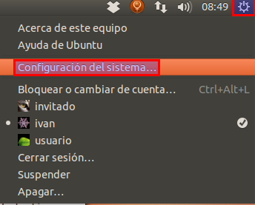
- Accedemos a la configuración de la red

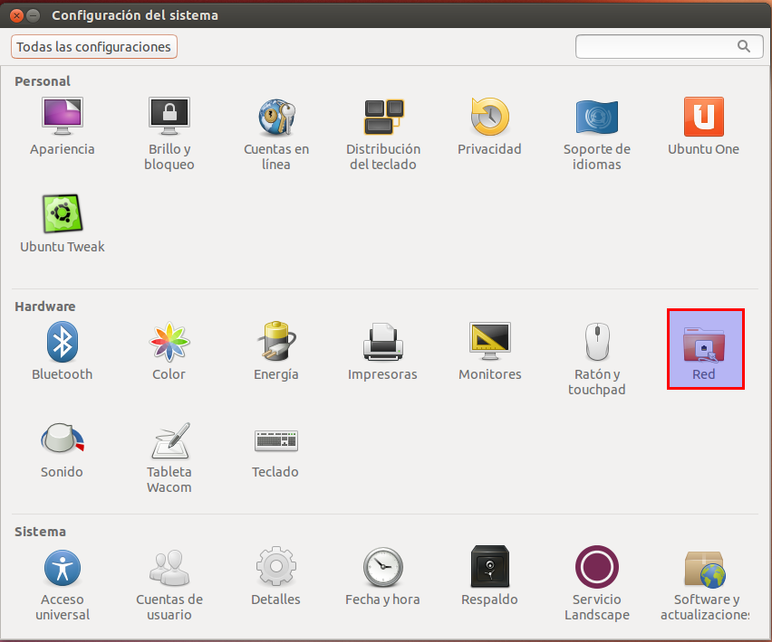
- Desde la configuración de las redes inalámbricas seleccionamos la opción crear un hotspot

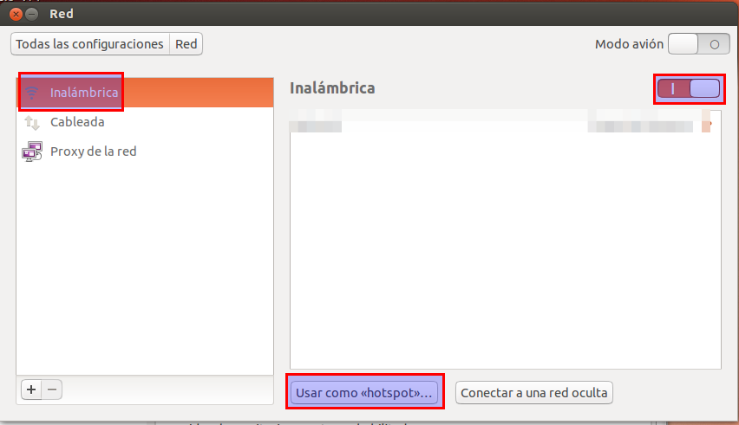
- Lo activamos y se nos mostrará los parámetros del mismo

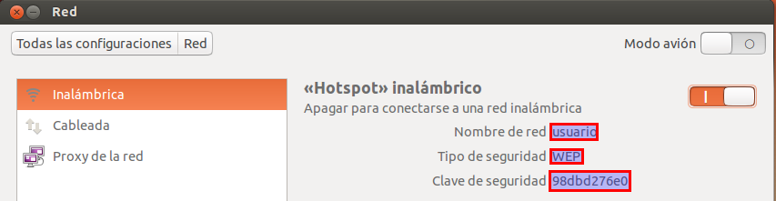
Paso 2. Accediendo desde un equipo remoto
Acciones
- Desactiva, si tiene la conexión cableada del equipo remoto (puede ser Windows o Linux)
- Conecta al hotspot que creamos en el paso anterior que debería aparecer en las redes wifi disponibles.
- Comprueba que tienes acceso a Internet.

Paso 3. Reflexión de este apartado
Averigua y contesta:
¿Qué direcciones IP / mascara / puerta de enlace tienen las tarjetas de red inalámbricas de ambos equipos?

¿Cuál es la dirección del servidor de DNS de ambos equipos?

¿Qué servicios crees que se ha activado en ubuntu para que puedas acceder remotamente a Internet por la tarjeta de red compartida? Con netstat puedes ver algunos de los servicios que se han creado

Tarea 3. Complementario. Crea un hotspot en un smartphone
Si dispones de un smartphone, en la mayoría de los casos puedes compartir la conexión de datos creando un hotspot wifi y luego desde cualquier otro equipo o terminal puedes acceder a Internet a través del mismo.
Paso 1. Creando el hotspot en el smartphone y accediendo desde equipo remoto
Acciones:
- Averigua como se configura el móvil en modo hotspot y configúralo.
- Desde un equipo con Windos o Linux (con la conexión cableada desactivada) accede a la red wifi creada por el móvil y comprueba que tienes acceso a Internet
Paso 2. Reflexión de este apartado
Averigua y contesta:
¿Qué direcciones IP / mascara / puerta de enlace tiene las tarjetas de red inalámbricas del equipo?

¿Cuál es la dirección del servidor de DNS del equipo?

Avisa cuando termines al profesor para que revise la práctica

